医学教育网初级药士：《答疑周刊》2018年第32期

问题索引：
1.【问题】妊娠妇女用药这部分内容太多，有没有好的学习方法？
2.【问题】关于药物对妊娠期不同阶段胎儿的影响，如下题，如何作答？
3.【问题】关于妊娠期药物安全性索引，如下题，如何作答？

具体解答：
1.【问题】妊娠妇女用药这部分内容太多，有没有好的学习方法？
【解答】妊娠期是特殊的生理期，由于可能涉及到孕妇和胎儿的安全性，所以妊娠期用药是很有讲究的，该知识点也是考试的重点内容，几乎每年考试都会涉及，所以大家一定要重视，认真学习。[医学教育网原创]这部分内容主要包括妊娠期药动学特点、药物通过胎盘的影响因素、药物对妊娠期不同阶段胎儿的影响及药物妊娠毒性分级四部分内容。[医学教育网原创]相对来说，内容比较多，而且较散碎，不好记忆。对于这样的知识点建议大家在学习的时候要多总结，比如，对于妊娠期的药动学特点可以参照以下表格进行记忆。
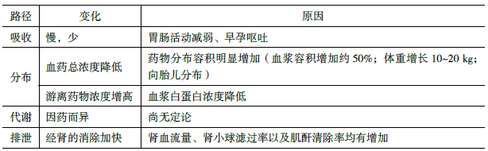
2.【问题】关于药物对妊娠期不同阶段胎儿的影响，如下题，如何作答？
妊娠期哪一阶段是药物致畸最敏感的时期
A.受精至18d左右
B.临产
C.受精后3周至12周
D.妊娠4个月至足月
E.刚刚受精
【解答】妊娠12周内是药物致畸最敏感的时期，是胚胎、胎儿各器官处于高度分化迅速发育、不断形成的阶段。所以本题选C。[医学教育网原创]本题为纯记忆型题目，直接记忆即可。
3.【问题】关于妊娠期药物安全性索引，如下题，如何作答？
以下所列美国FDA的妊娠期药物安全性索引“妊娠毒性X级药物”中，最正确的是
A.氯化钾
B.碳酸镁
C.利巴韦林
D.兰索拉唑
E.左甲状腺素钠
【解答】氯化钾是A类，碳酸镁是B类，利巴韦林是X类，兰索拉唑属于B类，左甲状腺素钠属于A类。[医学教育网原创]所以正确答案为C。

